**Цена**

|  |
| --- |
| Стоимость полностью |

S

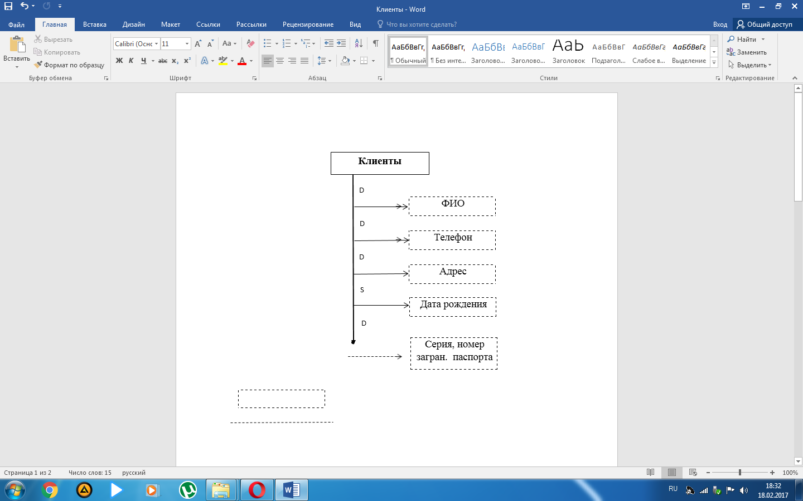

|  |
| --- |
| Скидки |

D



|  |
| --- |
| Стоимость со скидкой |

D

